新 书 推 荐

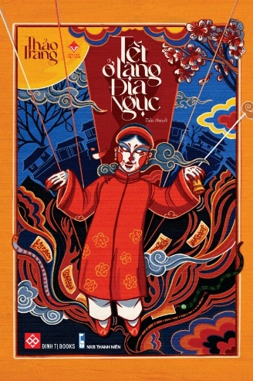
中文书名：《地狱村的新年》
英文书名：TET IN HELLBOUND VILLAGE
作 者：Thảo Trang
越南语书名：Tết ở làng Địa Ngục
出 版 社：Đinh Ti Books (Vitnam)
代理公司：ANA London/ANA/Brady
页 数：544页
出版时间：2022年1月
代理地区：中国大陆、台湾
审读资料：电子稿
类 型：惊悚悬疑

内容简介：

16世纪的越南，一伙臭名昭著的拦路劫匪犯下一桩骇人听闻的罪行，不仅震动了皇帝，也惊扰了鬼神。数代之后，他们的后人依然隐居在丛林深处的地狱村，与世隔绝。

时至今日，越南春节将近。本该是辞旧迎新、家人团聚、满怀希望的时节，村里却弥漫着不安。除夕前夜，村长见到一个可怕的预兆：一位身穿深红色官服的亡灵现身，警告他大难将至。不久，村里便接连发生离奇而惨烈的死亡事件。

此后，恐惧一步步笼罩村庄。生与死的界限逐渐消失，每一桩死亡都牵连着祖先犯下的罪。

《地狱村的新年》（Tet in Hellbound Village）融入了丰富的越南民间传说、仪式习俗与灵异意象，带领读者走进一个在国际恐怖作品中少见的文化世界。从古老的咒语、鬼魂巡游，到植根于乡村信仰的种种诡异象征，每一处细节都描绘得生动而真实。

作者简介：

草庄（Thảo Trang）生于1991年，是越南最成功的作者之一。关于她及其创作成就，可参阅这两篇英文采访和报道。

感谢您的阅读！
请将反馈信息发至：版权负责人
Email：Rights@nurnberg.com.cn
安德鲁·纳伯格联合国际有限公司北京代表处
北京市海淀区中关村大街甲59号中国人民大学文化大厦1705室, 邮编：100872
电话：010-82504106
公司网址：http://www.nurnberg.com.cn
书目下载：http://www.nurnberg.com.cn/booklist_zh/list.aspx
书讯浏览：http://www.nurnberg.com.cn/book/book.aspx
视频推荐：http://www.nurnberg.com.cn/video/video.aspx
豆瓣小站：http://site.douban.com/110577/
新浪微博：安德鲁纳伯格公司的微博_微博 (weibo.com)
小 红 书：“安德鲁读书”， “安德鲁童书”
微信订阅号：ANABJ2002


